Кресло Gamer

ПАСПОРТ

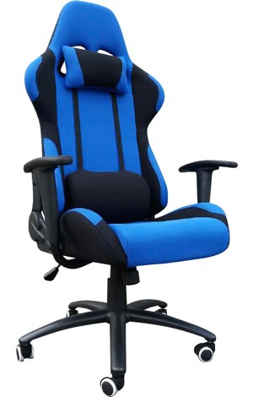

ALILAND.MARKET

Комплект поставки.
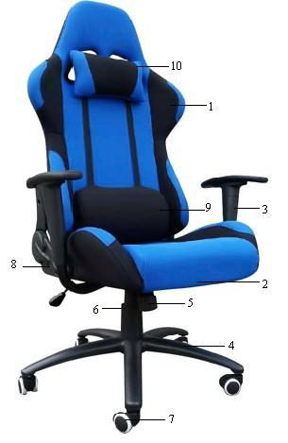
1 – Спинка
2 – Сиденье
3 – Подлокотники
4 – Крестовина
5 – Механизм TOP-GAN
6 – Газ-лифт
7 – Ролики
8 – Рычаг наклона спинки
9 – Поясничная поддержка
10 – Подушка под шейные позвонки
А также: фурнитура (болты, шайбы, шестигранный ключ, заглушки)

Назначение.

Кресло Gamer (далее – кресло) предназначено для комфортной работы за компьютерным или письменным столом на работе или дома.

Устройство и принцип работы.

- Кресло обтянуто тканью.
- Используемые цветовые варианты: чёрный с красным, черный с синим.
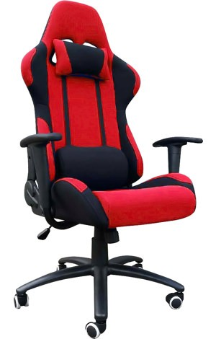
- Подлокотники металлические с пластиковыми накладками.
- Крестовина металлическая, покрашена в черный цвет.
- Кресло комплектуется механизмом качания, который управляет наклоном кресла и позволяет зафиксировать спинку и сиденье в рабочем положении - TOP-GUN.
- Газлифт обеспечивает амортизацию и плавную регулировку кресла по высоте.
- Ролики прорезиненные.
- Рычаг наклона спинки позволяет откинуть ее назад в положение лёжа.
- Подушка поддержки поясницы регулируется по высоте.
- Подушка под шею придаёт правильное положение позвоночнику при сидении и в положении лёжа.

Сборка.
Информация по сборке изделия указана в инструкции по сборке, прилагаемой к данному креслу.
ВНИМАНИЕ! Если изделие хранилось при температуре до +5 градусов, перед сборкой необходимо дать креслу нагреться около 2 часов в помещении при комнатной температуре.

Технические характеристики.

Артикул: 1018 Red, 1018 Blue
Страна производства: Китай

Общие.
Высота ………………….…. 125-135 см | Глубина сиденья …………... 48 см
Высота сиденья …………… 47-55 см | Высота спинки ……….……. 86 см
Ширина сиденья …………... 53 см | max допустимая нагрузка …. 120 кг

Крестовина. тест BIFMA
Металлические элементы соедин. сваркой | Материал – металл
Пятилучевая
Диаметр …… 70 см | max статическая нагрузка …. 120 кг

Подлокотники. тест BIFMA
Металлическая труба с пластик накладкой | Материал – металл, пластик

Спинка.
Высота ……. 86 см | Основа – фанера (толщина 1,2 см)
Ширина …... фигурная | Обивка - ткань
Толщина ….. 10 см | Наполнитель – пенополиуретан

Сиденье.
Ширина …….. 53 см | Обивка – ткань
Глубина …….. 48 см | Основа – фанера (толщина 1,2 см)
Толщина …..... 10 см | Наполнитель – пенополиуретан

Механизмы.
TOP-GUN | Функция качания; Фиксация кресла в рабочем положении
Газ-лифт | 3-й категории стабильности  (200000 циклов динамической нагрузки 120 кг)

Обивка.
Ткань

Мягкий наполнитель.
Пенополиуретан | Плотность: 24кг/м.куб

Ролики.
Нейлон | Диаметр штока ……… 11 мм

Параметры упаковки:

Размер упаковки (Ш хВ хГ) ……. 65х30х85 см (2шт в коробке)
Объём упаковки …………………. 0,17 м³
Вес брутто ………………………... 21 кг

